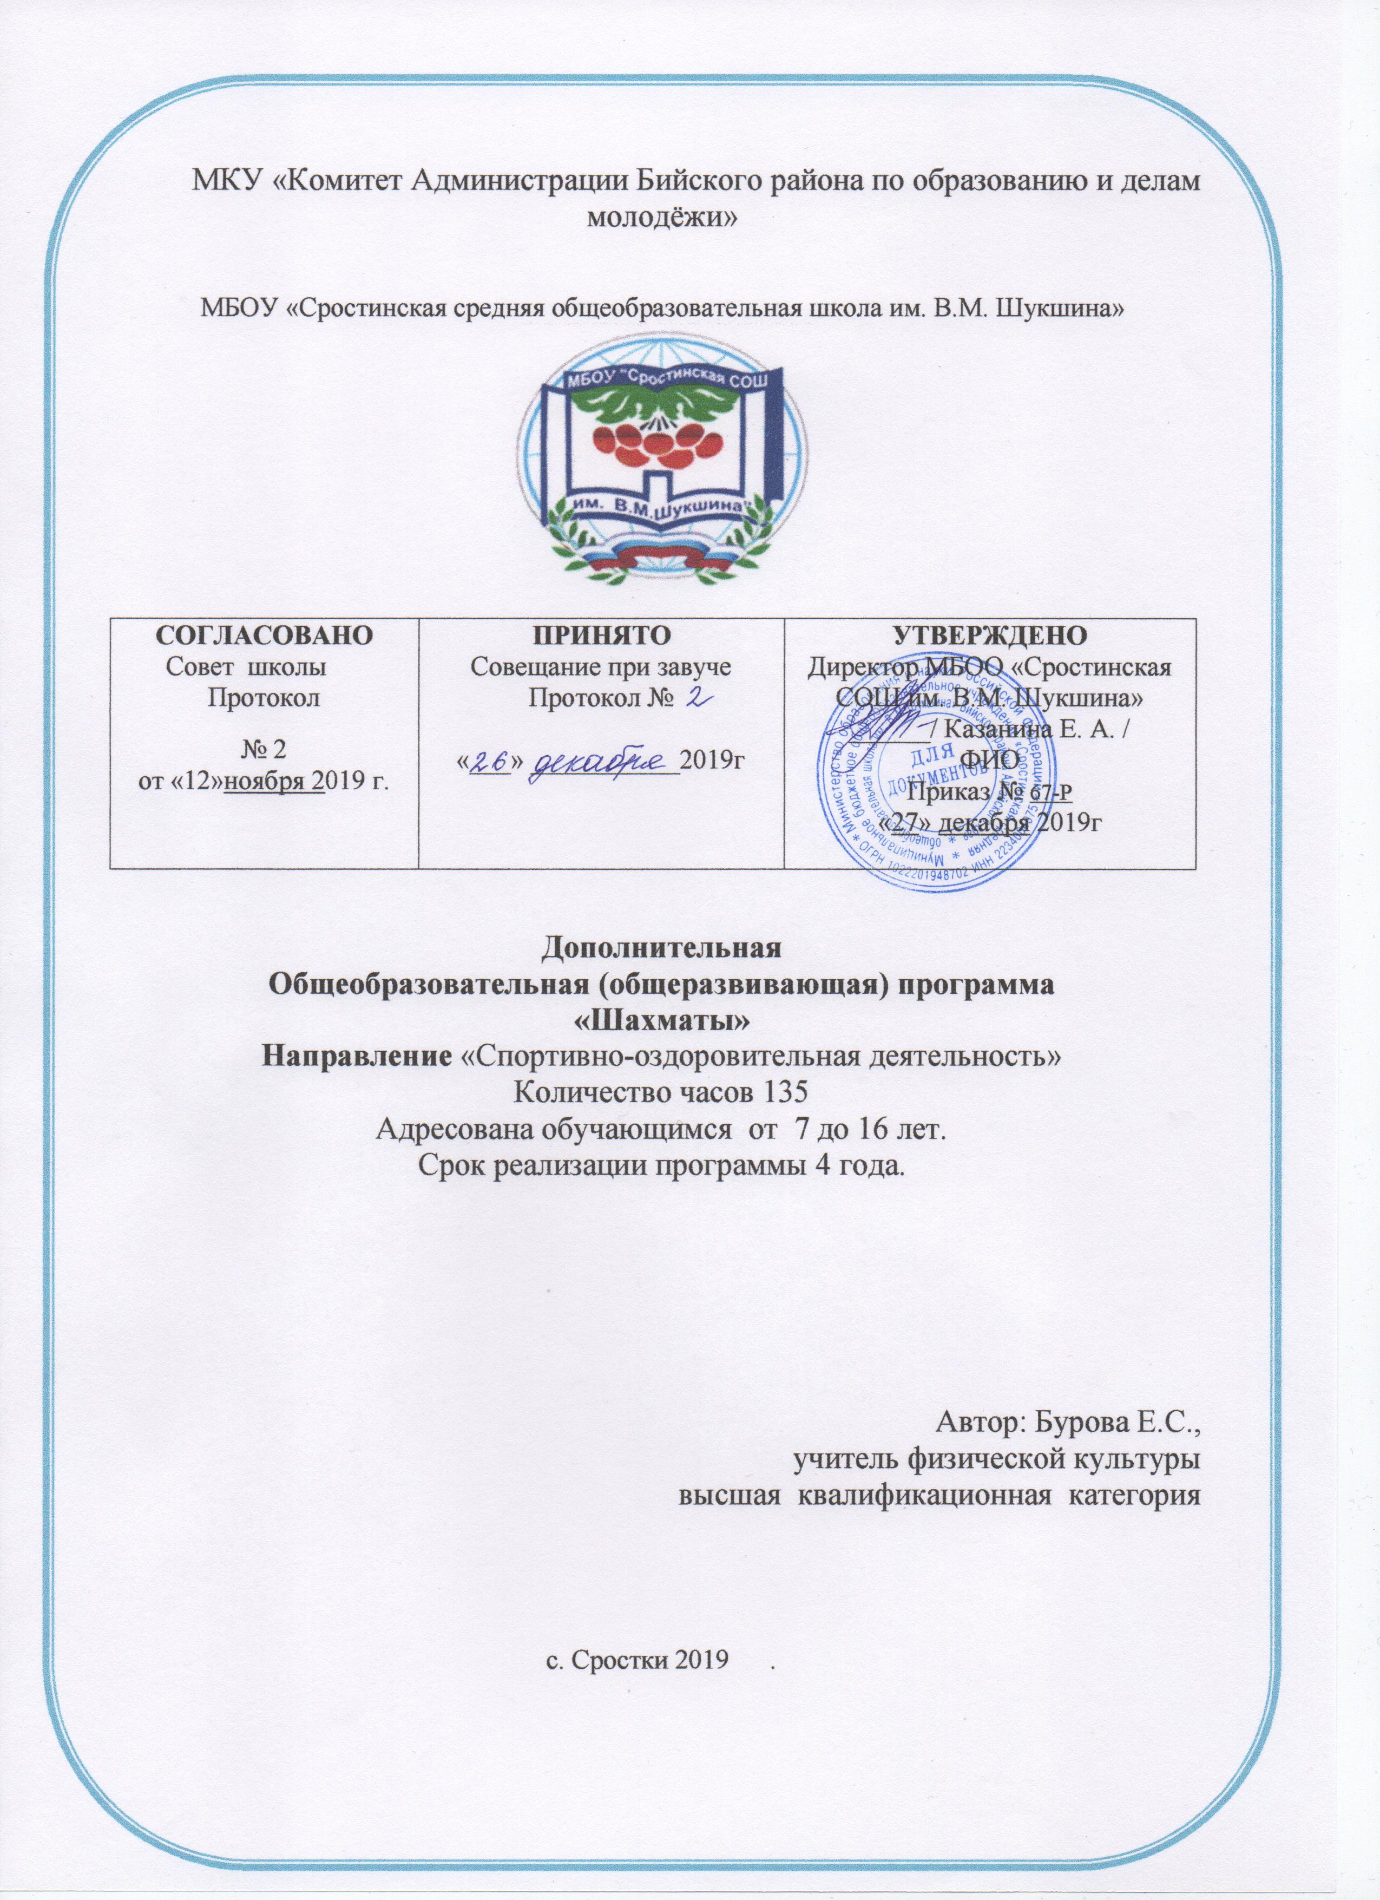
"Шахматы - это не просто спорт.
Они делают человека мудрее и дальновиднее,
помогают объективно оценивать сложившуюся ситуацию,
просчитывать поступки на несколько "ходов" вперёд".
В.В.Путин
Пояснительная записка

Нормативные документы и материалы, на основе которых разработана рабочая программа
Рабочая программа составлена с учетом следующих нормативных документов:
- Федеральным Законом «Об образовании в Российской Федерации» от 29.12.2012 г. №273-ФЗ глава 10;
- Концепция развития дополнительного образования детей (Распоряжение Правительства РФ от 4 сентября 2014 г. № 1726-р).
- Указ Президента РФ от 7 мая 2012 г. №599 «О мерах по реализации государственной политики в области образования и науки»;
- Федеральная целевая программа «Развития дополнительного образования детей в Российской Федерации до 2020 года»;
- Федеральный проект «Успех каждого ребенка» - приложение к протоколу заседания проектного комитета по национальному проекту "Образование" от 07 декабря 2018 г. № 3
- Межведомственная программа развития дополнительного образования детей в РФ до 2020 года;
- Приказ Минпросвещения России от 09.11.2018 № 196 (ред. от 05.09.2019) «Об утверждении Порядка организации и осуществления образовательной деятельности по дополнительным общеобразовательным программам» (зарегистрировано в Минюсте России 29.11.2018№ 52831);
- Приказ Минобрнауки России от 25.10.2013 №1185 «Об утверждении примерной формы договора об образовании на обучение по дополнительным образовательным программам»;
- постановление Главного государственного санитарного врача Российской Федерации от 04.07.2014 № 41 «Об утверждении СанПиП 2.4.4.3172-14 «Санитарно-эпидемиологические требования к устройству, содержанию и организации режима работы образовательных организаций дополнительного образования детей» (зарегистрировано в Минюсте РФ 20.08.2014, peг. № 33660).
Информация о назначении программы курса
Дополнительная общеразвивающая программа «Шахматы» предназначена для спортивно-оздоровительной работы с учащимися, проявляющими интерес к физической культуре и спорту и ориентирована на обучающихся 1-9 классов.
В школе происходят радикальные изменения, связанные с приоритетом целей обучения: на первый план выдвигается развивающая функция обучения, в значительной степени способствующая становлению личности младших школьников и наиболее полному раскрытию их творческих способностей.
Грамотно поставленный процесс обучения детей шахматным азам позволяет реализовать многие позитивные идеи отечественных теоретиков и практиков – сделать обучение радостным, дает возможность учить детей без принуждения, поддерживать устойчивый интерес к знаниям, использовать многообразие форм обучения. Стержневым моментом уроков становится деятельность самих учащихся, когда они наблюдают, сравнивают, классифицируют, группируют, делают выводы, выясняют закономерности. При этом предусматривается широкое использование занимательного материала, включение в уроки игровых ситуаций, чтение дидактических сказок, рассказов и др.
Шахматы в школе открывают широкие возможности и для кружковой работы, поднимают ее на новый качественный уровень, положительно влияют на совершенствование у детей многих психических процессов и таких качеств, как восприятие, внимание, воображение, память, мышление, начальные формы волевого управления поведением.
Обучение игре в шахматы с самого раннего возраста помогает многим детям не отстать в развитии от своих сверстников, особенно тем из них, кто живет в сельских регионах и обучается в сельской малокомплектной школе, открывает дорогу к творчеству сотням тысяч детей некоммуникативного типа. Расширение круга общения, возможностей полноценного самовыражения, самореализации позволяет этим детям преодолеть замкнутость, мнимую ущербность.
Шахматы по своей природе остаются, прежде всего, игрой. И ребенок, особенно в начале обучения, воспринимает их именно как игру. Сейчас шахматы стали профессиональным видом спорта, к тому же все детские соревнования носят спортивную направленность. Поэтому развитие личности ребенка происходит через шахматную игру в ее спортивной форме. Спорт вырабатывает в человеке ряд необходимых и требуемых в обществе качеств: целеустремленность, волю, выносливость, терпение, способность к концентрации внимания, смелость, расчет, умение быстро и правильно принимать решения в меняющейся обстановке и т.д. Шахматы, сочетающие в себе также элементы науки и искусства, могут вырабатывать в учащихся эти черты более эффективно, чем другие виды спорта. Формирование этих качеств нуждается, безусловно, в мотивации, а в шахматах любое поражение и извлеченные из него уроки способны создать у ребенка сильнейшую мотивацию к выработке у себя определенных свойств характера.
О социальной значимости шахмат, их возрастающей популярности можно судить по таким весомым аргументам как создание международных организаций, занимающихся популяризацией и пропагандой шахмат, проведение всемирных шахматных олимпиад и многочисленных международных соревнований. Шахматы становятся все более серьезным занятием огромного количества людей и помогают становлению человека в любой среде деятельности, способствуя гармоничному развитию личности.
Шахматы это не только игра, доставляющая детям много радости, удовольствия, но и действенное эффективное средство их умственного развития, формирования внутреннего плана действий - способности действовать в уме.
Игра в шахматы развивает наглядно-образное мышление, способствует зарождению логического мышления, воспитывает усидчивость, вдумчивость, целеустремленность. Ребенок, обучающийся этой игре, становится собраннее, самокритичнее, привыкает самостоятельно думать, принимать решения, бороться до конца, не унывать при неудачах. Экспериментально же было подтверждено, что дети, вовлеченные в волшебный мир шахмат, лучше успевают в школе, а так же положительно влияют на совершенствование у детей многих психических процессов и таких качеств, как восприятие, внимание, воображение, память, мышление, начальные формы волевого управления поведением. В начальной школе происходят радикальные изменения: на первый план выдвигается развивающая функция обучения, в значительной степени способствующая становлению личности младших школьников и наиболее полному раскрытию их творческих способностей.
А. Алехин писал: «Шахматы не только знание и логика, но и глубокая фантазия. Посредством шахмат я воспитал свой характер. Шахматы не просто модель жизни, но и модель творчества. Шахматы, прежде всего, учат быть объективными. В шахматах можно сделаться большим мастером, лишь осознав свои ошибки и недостатки. Совершенно также как и в жизни» (1924г.).
Древние мудрецы сформулировали суть шахмат так: «Разумом одерживать победу».
Шахматные игры развивают такой комплекс наиважнейших качеств, что с давних пор приобрели особую социальную значимость – это один из самых лучших и увлекательных видов досуга, когда-либо придуманных человечеством.
Поэтому актуальность данной программы состоит в том, что она направлена на организацию содержательного досуга учащихся, удовлетворение их потребностей в активных формах познавательной деятельности и обусловлена многими причинами: рост нервно-эмоциональных перегрузок, увеличение педагогически запущенных детей.
В центре современной концепции общего образования лежит идея развития личности ребёнка, формирование его творческих способностей, воспитание важных личностных качеств. Всему этому и многому другому способствует процесс обучения игре в шахматы.
Шахматы сильны еще и тем, что существуют для всех!
Жизнь заставляет нас на каждом шагу отстаивать правильность своих воззрений, поступать решительно, проявлять в зависимости от обстоятельств выдержку и твердость, осторожность и смелость, умение фантазировать и умение смирять фантазию. И всё это же самое требуется в шахматах. Они многогранны и обладают огромным эмоциональным потенциалом, дарят «упоение в борьбе», но и одновременно требуют умения мобилизировать, и концентрировать внимание, ценить время, сохранять выдержку, распознавать ложь и правду, критически относиться не только к сопернику, но и к самому себе.
Следовательно, они сочетают в себе элементы искусства, науки и спорта. Соприкосновение с этими важными областями общечеловеческой культуры вызывает в душе ребенка позитивный отклик, способствует гармоничному развитию. Кроме этого, шахматы являются большой школой творчества для детей, это уникальный инструмент развития их творческого мышления.
Шахматы – это вдохновение и разочарование, своеобразный выход из одиночества, активный досуг, утоление жажды общения и самовыражения. Как говорил Хосе Рауль Капабланка: «Шахматы – нечто большее, чем просто игра. Это интеллектуальное время препровождение, в котором есть определённые художественные свойства и много элементов научного. Для умственной работы шахматы значат то же, что спорт для физического совершенствования: приятный путь упражнения и развития отдельных свойств человеческой натуры...».
Однако установка сделать из ребенка гроссмейстера, не является приоритетной в данной программе. И если ребенок не достигает выдающихся спортивных результатов в шахматах, то это не рассматривается как жизненная неудача.
Поэтому актуальность данной программы состоит в том, что она направлена на организацию содержательного досуга учащихся, удовлетворение их потребностей в активных формах познавательной деятельности.
Жизнь заставляет нас на каждом шагу отстаивать правильность своих воззрений, поступать решительно, проявлять в зависимости от обстоятельств выдержку и твердость, осторожность и смелость, умение фантазировать и умение смирять фантазию. И всё это же самое требуется в шахматах. Они многогранны и обладают огромным эмоциональным потенциалом, дарят «упоение в борьбе», но и одновременно требуют умения мобилизоваться, концентрировать внимание, ценить время, сохранять выдержку, распознавать ложь и правду, критически относиться не только к сопернику, но и к самому себе.
Следовательно, они сочетают в себе элементы искусства, науки и спорта. Однако установка сделать из ребенка гроссмейстера, не является приоритетной в данной программе. И если ребенок не достигает выдающихся спортивных результатов в шахматах, то это не рассматривается как жизненная неудача.

Цели, задачи, принципы, на которых строится данная программа курса
Цель и задачи обучения, воспитания и развития детей по спортивно-оздоровительному направлению.
Основная идея программы заключается в мотивации учащихся на ведение здорового образа жизни, в формировании потребности сохранения физического и психического здоровья как необходимого условия социального благополучия и успешности человека.
Программа кружка «Шахматы» направлена на осуществление следующей цели:
создание условий для личностного и интеллектуального развития учащихся, формирования общей культуры и организации содержательного досуга посредством обучения игре в шахматы.
Цель конкретизирована следующими задачами:
- создание условий для формирования и развития ключевых компетенций учащихся (коммуникативных, интеллектуальных, социальных);
- формирование универсальных способов мыслительной деятельности (абстрактно-логического мышления, памяти, внимания, творческого воображения, умения производить логические операции).
- воспитание потребности в здоровом образе жизни.
- удовлетворение потребности детей в занятиях по интересам;
- формирование условий для создания единого образовательного пространства;
- изучение интересов и потребностей обучающихся в дополнительном образовании;
- развитие творческого потенциала личности и формирование нового социального опыта;
- сохранение психического и физического здоровья обучающихся;
- раскрытие личностных особенностей обучающегося в благоприятном эмоциональном климате разновозрастных микроколлективов;
- ориентация обучающихся на культивирование здорового образа жизни, престижное и достойное проведение досуга современным человеком;
- формирование у обучающихся устойчивости к асоциальным явлениям, профилактика вредных привычек;
- развитие способности к адаптации в современном мире, коммуникативных качеств в сфере общения со сверстниками, взрослыми, современными средствами информационной культуры.
Курс «Шахматы» проводится для детей МБОУ «Сростинская СОШ им. В.М. Шукшина» 1-9 классы, дети в возрасте от 7 до 16 лет.
Программа соответствует основным принципам государственной политики РФ в области образования, изложенным в Законе Российской Федерации «Об образовании» (от 29 декабря 2012 года № 273- ФЗ).
Дополнительное образование опирается на следующие приоритетные принципы:
1. Свободный выбор ребенком видов и сфер деятельности.
2. Ориентация на личностные интересы, потребности, способности ребенка.
3. Возможность свободного самоопределения и самореализации ребенка.
4. Единство обучения, воспитания, развития.
5. Реализация практико-деятельностной основы образовательного процесса.

Шахматы это: (от перс. шах мат — властитель умер) игра специальными фигурами на 64-клеточной доске для 2 партнёров; воспроизводит действия сражающихся (по определённым правилам) сил, органически сочетает черты искусства, науки и спорта. Игра в Шахматы способствует развитию логики мышления, концентрации внимания, умению быстро и точно рассчитывать возможные продолжения (серии ходов за себя и противника), воспитанию воли к победе и др. моральных качеств. При игре в Шахматы ярко проявляются черты характера, способности человека; поэтому Шахматы используются для различных психологических тестов, в кибернетике — для изучения возможностей ЭВМ. Теория Шахмат изучает принципы стратегии и тактики игры, расположения и взаимодействия фигур, типичные приёмы, схемы разыгрывания начальной и заключительной стадий шахматных партий. Особая область искусства и спорта, сложившаяся на основе Шахмат, — Шахматная композиция.
В игре участвуют с каждой стороны 8 фигур (король, ферзь, две ладьи, по два слона и коня) и 8 пешек.
Сведения о распределение часов по годам обучения
Особенности реализации программы: количество часов и место проведения занятий.
Данная программа является физкультурно-спортивной направленности. Она ориентирована на учащихся 1-9-х классов и рассчитана на 4 года обучения в количестве 135 часов.
В соответствии с федеральным базисным учебным планом курс «Шахматы - школе» изучается с 1 по 9 класс по 1 часу в неделю. Общий объём учебного времени составляет 135 часов (1 час в неделю: 33 часа в год в 1 классе и по 34 часа в год со 2 по 4 классы).
Реализация программы «Шахматы» осуществляется на базе МБОУ «Сростинская СОШ им.В.М.Шукшина».
Программа кружка «Шахматы» предназначена для обучающихся 1-9 классов. Принадлежность к деятельности определяет режим проведения, а именно все занятия по внеурочной деятельности проводятся после всех уроков основного расписания, продолжительность соответствует рекомендациям СанПиН, т.е. 45 минут, режим работы не превышает 1 часа в неделю.

Распределение часов по годам обучения
1 год обучения – 1 класс (33 ч)
2 год обучения – 2 класс (34 ч)
3 год обучения – 3 класс (34 ч)
4 год обучения – 4 класс (34 ч)

Форма обучения
Форма обучения – очная.
Формы организации деятельности учащихся:
- индивидуально-групповая;
- индивидуальная;
- групповая.

Формы проведения занятий:
1. Практикум.
2. Контрольная работа.
3. Сеанс одновременной игры.
4. Турнир.
5. Блиц-турнир.
6. Конкурс.
7. Лекция.
8. Турнир.
9. Беседа.
10. Семинар.
11. Анализ партий.
12. Консультационная партия.
Обоснование выбранных технологий, средств, методов, форм, средств организации деятельности и режим занятий
- Практическая игра.
- Решение шахматных задач, комбинаций и этюдов.
- Дидактические игры и задания, игровые упражнения;
- Теоретические занятия, шахматные игры, шахматные дидактические игрушки.
- Участие в турнирах и соревнованиях.
Подобная реализация программы кружка соответствует возрастным особенностям учащихся, способствует формированию личной культуры здоровья учащихся через организацию здоровьесберегающих практик.

При организации учебных занятий используются следующие методы обучения:
По внешним признакам деятельности педагога и учащихся:
Словесный-беседа, лекция, обсуждение, рассказ, анализ.
Наглядный - показ педагогом вариантов ходов шахматных фигур на демонстрационной доске, просмотр презентации.
Практический - турниры, блицтурниры, решение комбинаций и шахматных задач, тренинги, анализ решения задач, консультационные партии, сеанс одновременной игры.
По степени активности познавательной деятельности учащихся:
Объяснительно-иллюстративные - учащиеся воспринимают и усваивают готовую информацию.
Репродуктивный – учащиеся воспроизводят полученные знания и освоенные способы деятельности, это учебно-тренировочные партии, а также участие учащихся в шахматных турнирах, соревнованиях.
Исследовательский – овладение учащимися методами научного познания, самостоятельной творческой работы это - самостоятельный анализ шахматных партий гроссмейстеров, мастеров, учебных партий.
По логичности подхода:
Аналитический – анализ партий и учебных позиций, анализ итогов турниров и конкурсов решения задач.
По критерию степени самостоятельности и творчества в деятельности учащихся:
Частично-поисковый – учащиеся участвуют в коллективном поиске, в процессе решения шахматных задач, разборе учебных партий, консультационные партии.

Длительность занятий: 1 час – 45 мин. Перерыв между занятиями – 10 минут.
Образовательная деятельность организована в традиционной форме в форме групповых занятий.
Прослеживаются межпредметные связи: с искусством для развития воображения, визуальных способностей, эстетического восприятия мира; с математикой и логикой для развития счетных способностей и логического мышления дошкольников; с моторикой и риторикой для разработки кисти рук детей и развития навыков речи и письма для записи партии. Содержание программы включает теоретические и практические занятия. Данная программа рассчитана на четыре года обучения
Условия реализации:
Программа предназначена для детей 7-16 лет, носит спортивный характер, доступен учащимся, имеющим спортивные разряды. Таким образом, в группы, могут быть зачислены учащиеся, желающие продолжать совершенствоваться в шахматах, по результатам тестирования и собеседования с педагогом.

Планируемые результаты освоения обучающимися программы

Планируемые результаты освоения учащимися программы:
В процессе обучения и воспитания собственных установок, потребностей в значимой мотивации на соблюдение норм и правил здорового образа жизни, культуры здоровья у обучающихся формируются познавательные, личностные, регулятивные, коммуникативные универсальные учебные действия.

Личностные результаты освоения программы курса.
• Формирование установки на безопасный, здоровый образ жизни, наличие мотивации к творческому труду, работе на результат, бережному отношению к материальным и духовным ценностям.
• Развитие навыков сотрудничества со взрослыми и сверстниками в разных социальных ситуациях, умения не создавать конфликтов и находить выходы из спорных ситуаций.
• Развитие этических чувств, доброжелательности и эмоционально-нравственной отзывчивости, понимания и сопереживания чувствам других людей.
• Формирование эстетических потребностей, ценностей и чувств.
• Развитие самостоятельности и личной ответственности за свои поступки, в том числе в информационной деятельности, на основе представлений о нравственных нормах, социальной справедливости и свободе.
Метапредметные результаты освоения программы курса.
• Овладение способностью принимать и сохранять цели и задачи учебной деятельности, поиска средств её осуществления.
• Освоение способов решения проблем творческого и поискового характера.
• Формирование умения планировать, контролировать и оценивать учебные действия в соответствии с поставленной задачей и условиями её реализации; определять наиболее эффективные способы достижения результата.
• Формирование умения понимать причины успеха/неуспеха учебной деятельности и способности конструктивно действовать даже в ситуациях неуспеха.
• Овладение логическими действиями сравнения, анализа, синтеза, обобщения, классификации, установление аналогий и причинно-следственных связей, построение рассуждений.
• Готовность слушать собеседника и вести диалог; готовность признавать возможность существования различных точек зрения и права каждого иметь свою точку зрения и оценку событий.
• Определение общей цели и путей её достижения; умение договариваться о распределении функций и ролей в совместной деятельности; осуществлять взаимный контроль в совместной деятельности, адекватно оценивать собственное поведение и поведение окружающих.

Предметные результаты освоения программы курса.
• Знать шахматные термины: белое и чёрное поле, горизонталь, вертикаль, диагональ, центр. Правильно определять и называть белые, чёрные шахматные фигуры; Правильно расставлять фигуры перед игрой; Сравнивать, находить общее и различие. Уметь ориентироваться на шахматной доске. Понимать информацию, представленную в виде текста, рисунков, схем. Знать названия шахматных фигур: ладья, слон, ферзь, конь, пешка. Шах, мат, пат, ничья, мат в один ход, длинная и короткая рокировка и её правила.
• Правила хода и взятия каждой из фигур, «игра на уничтожение», лёгкие и тяжёлые фигуры, ладейные, коневые, слоновые, ферзевые, королевские пешки, взятие на проходе, превращение пешки. Принципы игры в дебюте;
• Основные тактические приемы; что означают термины: дебют, миттельшпиль, эндшпиль, темп, оппозиция, ключевые поля.
• Грамотно располагать шахматные фигуры в дебюте; находить несложные тактические удары и проводить комбинации; точно разыгрывать простейшие окончания

По окончании первого года обучения учащиеся:
- Результаты обучения (предметные результаты)
- будут иметь представление об элементарных понятиях шахматной игры
- будут иметь знания о классификации дебютов;
- будут уметь: применять элементарные тактические приемы и приемы эндшпиля
2. Результат воспитывающей деятельности
- будет создана положительно эмоционально окрашенная атмосфера в группе;
- будет воспитан волевой характер;
- будет воспитана целеустремлённость, трудолюбие.
3. Результат развивающей деятельности (личностные результаты):
- будут развиты: память, внимательность, мышление (наглядно-образное); волевые качества личности.
- будет сформирован самоконтроль

По окончании второго года обучения учащиеся:
- Результаты обучения (предметные результаты)
- овладеют приёмами тактики и приемы эндшпиля;
- освоят знания, необходимые для выполнения нормы спортивных разрядов.
2. Результат воспитывающей деятельности
- будет создана положительно эмоциональная атмосфера в группе;
- воспитан волевой характер;
- сформировано правильное поведение во время игры;
- воспитано чувство ответственности, взаимопомощи, целеустремленность и трудолюбие.
3. Результат развивающей деятельности (личностные результаты):
- будут развиты:
память, внимание, мышление;
- будет сформирована усидчивость, самоконтроль и адекватная самооценка.

По окончании третьего года обучения учащиеся:
1. Результаты обучения (предметные результаты)
- овладеют знаниями в области дебютов;
- овладеют приёмами сложной тактики и стратегии шахматной игры;
- овладеют знаниями в области эндшпиля;
- овладеют анализом позиции, через комбинации на различные темы.
- будут уметь:
решать комбинации на разные темы;
самостоятельно анализировать позицию, через формирование умения решать комбинации на различные темы;
видеть в позиции разные варианты.
2. Результат воспитывающей деятельности
-будет воспитано уважения к партнёру, самодисциплина, чувство ответственности и взаимопомощи, умение владеть собой и добиваться цели;
-будет сформировано правильное поведение во время игры;
-будет воспитана целеустремлённость, трудолюбие.
3. Результат развивающей деятельности (личностные результаты):
- будут развиты:
фантазия, логическое и аналитическое мышление, память, внимательность, усидчивость;
волевые качества личности.
-будет развит интерес к истории происхождения шахмат и творчества шахматных мастеров;
-будет развита способность анализировать и делать выводы; творческая активность.

По окончании четвёртого года обучения учащиеся:
1. Результаты обучения (предметные результаты)
- овладеют знаниями в области дебютов;
- овладеют приёмами сложной тактики и стратегии шахматной игры;
- овладеют знаниями в области эндшпиля;
- овладеют анализом позиции, через комбинации на различные темы.
- будут уметь:
решать комбинации на разные темы;
самостоятельно анализировать позицию, через формирование умения решать комбинации на различные темы;
видеть в позиции разные варианты.
2. Результат воспитывающей деятельности
-будет воспитано уважения к партнёру, самодисциплина, чувство ответственности и взаимопомощи, умение владеть собой и добиваться цели;
-будет сформировано правильное поведение во время игры;
-будет воспитана целеустремлённость, трудолюбие.
3. Результат развивающей деятельности (личностные результаты):
- будут развиты:
фантазия, логическое и аналитическое мышление, память, внимательность, усидчивость;
волевые качества личности.
-будет развит интерес к истории происхождения шахмат и творчества шахматных мастеров;
-будет развита способность анализировать и делать выводы; творческая активность.

Содержание программы и методические рекомендации.
Обучение осуществляется на основе общих методических принципов:
- Принцип развивающей деятельности: игра не ради игры, а с целью развития личности каждого участника и всего коллектива в целом.
- Принцип активной включенности каждого ребенка в игровое действие, а не пассивное созерцание со стороны;
- Принцип доступности, последовательности и системности изложения программного материала.
Основой организации работы с детьми в данной программе является система дидактических принципов:
- принцип психологической комфортности – создание образовательной среды, обеспечивающей снятие всех стрессообразующих факторов учебного процесса
- принцип mini-max – обеспечивается возможность продвижения каждого ребенка своим темпом;
- принцип целостного представления о мире – при введении нового знания раскрывается его взаимосвязь с предметами и явлениями окружающего мира;
- принцип вариативности – у детей формируется умение осуществлять собственный выбор и им систематически предоставляется возможность выбора;
- принцип творчества – процесс обучения сориентирован на приобретение детьми собственного опыта творческой деятельности.
Изложенные выше принципы интегрируют современные научные взгляды об основах организации развивающего обучения, и обеспечивают решение задач интеллектуального и личностного развития. Это позволяет рассчитывать на проявление у детей устойчивого интереса к занятиям шахматами, появление умений выстраивать внутренний план действий, развивать пространственное воображение, целеустремленность, настойчивость в достижении цели, учит принимать самостоятельные решения и нести ответственность за них.
Начальный курс по обучению игре в шахматы максимально прост и доступен школьникам.
Особенность программы в том, что на первом году обучения обучающийся делает первые шаги в мире шахмат, знакомятся с историей возникновения шахматной игры, шахматной доской, фигурами, учатся выполнять различные дидактические задания, разыгрывать положения с ограниченным количеством фигур, блоки игровых позиций на отдельных фрагментах доски. Большое место отводится изучению «доматового» периода игры.
Содержание программы
1 год обучения
№ п/п | Наименование разделов и тем | Количество часов
 |  | Теория | Практика | Всего часов
 | Шахматная доска. | 4 ч. | 15 – 20 минут на каждом занятии | 4 ч.
 | Шахматные фигуры. | 2 ч. |  | 2 ч.
 | Начальная расстановка фигур. | 1 ч. |  | 1 ч.
 | Ходы и взятие фигур. | 17 ч. |  | 17 ч.
 | Цель шахматной партии. | 6 ч. |  | 6 ч.
 | Игра всеми фигурами из начального положения. | 3 ч. |  | 3 ч.
 | Обобщение. | - | 1 ч. | 1 ч.
2 год обучения
№ п/п | Наименование разделов и тем | Количество часов
 |  | Теория | Практика | Всего часов
 | Краткая история шахмат. | 5 ч | 20 – 25 минут на каждом занятии | 5 ч
 | Шахматная нотация. | 7 ч. |  | 7 ч.
 | Ценность шахматных фигур. | 7 ч. |  | 7 ч.
 | Техника матования одинокого короля. | 5 ч. |  | 5 ч.
 | Достижение без жертвы материала. | 5 ч. |  | 5 ч.
 | Обобщение. | - | 5 ч. | 5 ч.
3 год обучения
№ п/п | Наименование разделов и тем | Количество часов
 |  | Теория | Практика | Всего часов
 | Шахматная партия. Три стадии шахматной партии. | 5 ч. | 25 – 30 минут на каждом занятии | 5 ч.
 | Основы дебюта. | 13 ч. |  | 13 ч.
 | Основы миттельшпиля. | 5 ч. |  | 5 ч.
 | Основы эндшпиля. | 9 ч. |  | 9 ч.
 | Обобщение. | - | 2 ч. | 2 ч.
4 год обучения
№ п/п | Наименование разделов и тем | Количество часов
 |  | Теория | Практика | Всего часов
 | Шахматная партия. | 3 ч. | 25 – 30 минут на каждом занятии | 3 ч.
 | Анализ и оценка позиции. | 4 ч. |  | 4 ч.
 | Шахматная комбинация. | 24 ч. |  | 24 ч.
 | Обобщение. | - | 3 ч. | 3 ч.

Тематика курса «Шахматы, первый год».
I. Шахматная доска.
Первое знакомство с шахматным королевством. Шахматная доска. Белые и черные поля. Линии на шахматной доске. Горизонтали и вертикали. Диагонали. Центр шахматной доски.

Дидактические игры и игровые задания.
«Горизонталь». Двое играющих по очереди заполняют одну из горизонтальных линий шахматной доски кубиками (фишками, пешками и т.п.)
«Вертикаль». То же самое, но заполняется одна из вертикальных линий шахматной доски.
«Диагональ». То же самое, но заполняется она из диагоналей шахматной доски.

II. Шахматные фигуры.
Шахматные фигуры. Белые и черные фигуры. Ладья, слон, ферзь, конь, пешка, король. Сравнительная сила фигур. Ценность шахматных фигур.

Дидактические игры и игровые задания.
«Волшебный мешочек». В непрозрачном мешочке по очереди прячутся все шахматные фигуры, каждый из учеников пытается на ощупь определить, какая фигура спрятана.
«Угадай-ка». Педагог словесно описывает одну из фигур, дети должны догадаться, что это за фигура.
«Секретная фигура». Все фигуры стоят на столе в ряд, дети по очереди называют все шахматные фигуры кроме секретной, которая выбирается заранее; вместо названия этой фигуры надо сказать: «Секрет».
«Угадай». Педагог загадывает про себя одну из фигур, а дети пытаются угадать, какая фигура загадана.
«Что общего?». Педагог берет две шахматные фигуры, и дети говорят, чем похожи друг на друга фигуры, чем отличаются (цвет, форма).
«Большая и маленькая». Педагог ставит на стол шесть разных фигур. Дети по одному выходят и называют самую высокую фигуру и ставят ее в сторону. Вскоре все фигуры расставлены по росту.
«Кто сильнее?». Педагог показывает детям две фигуры и спрашивает: «Какая фигура сильнее? На сколько очков?».
«Обе армии равны». Педагог ставит на столе от одной до пяти фигур и просит ребят расположить на своих досках другие наборы фигур так, чтобы суммы очков в армиях учителя и ученика были равны.

III. Начальная расстановка фигур.
Начальная позиция. Расстановка фигур перед шахматной партией/

Дидактические игры и игровые задания.
«Мешочек». Ученики по одной вынимают из мешочка шахматные фигуры и постепенно расставляют начальную позицию.
«Да или нет?». Педагог берет две шахматные фигуры, а дети отвечают, стоят ли эти фигуры рядом в начальном положении.
«Не зевай!». Педагог говорит какую-либо фразу о начальном положении, например: «Ладья стоит в углу», и бросает кому-либо из учеников мяч; если утверждение верно, то мяч следует поймать.

IV. Ходы и взятие фигур. (основная тема учебного курса)
Ладья. Место ладьи в начальном положении. Ход ладьи. Взятие. Слон. Место слона в начальном положении. Ход слона. Взятие. Белопольные и чернопольные слоны. Разноцветные и одноцветные слоны. Качество. Легкая и тяжелая фигура. Ладья против слона. Ферзь. Место ферзя в начальном положении. Ход ферзя. Взятие. Ферзь – тяжелая фигура. Ферзь против ладьи и слона. Конь. Место коня в начальном положении. Ход коня. Взятие. Конь – легкая фигура. Конь против ферзя, ладьи, слона. Пешка. Место пешек в начальном положении. Ладейные, коневые, слоновые, ферзевые, королевские пешки. Ход пешки. Взятие. Взятие на проходе. Превращение пешки. Пешка против ферзя, ладьи, коня, слона. Король. Место короля в начальном положении. Ход короля. Взятие. Король против других фигур.

Дидактические игры и игровые задания.
«Игра на уничтожение» – важнейшая игра курса. Именно здесь все плюсы шахмат начинают «работать» на ученика – формируется внутренний план действий, аналитико-синтетическая функция мышления и др. Педагог играет с учениками ограниченным числом фигур (чаще всего фигура против фигуры); выигрывает тот, кто побьет все фигуры противника.
«Один в поле воин». Белая фигура должна побить все черные фигуры, расположенные на шахматной доске, уничтожая каждым ходом по фигуре (черные фигуры считаются заколдованными, недвижимыми).
«Лабиринт». Белая фигура должна достичь определенной клетки шахматной доски, не становясь на «заминированные» поля и не перепрыгивая их.
«Перехитри часовых». Белая фигура должна достичь определенной клетки шахматной доски, не становясь на «заминированные» поля и на поля, находящиеся под ударом черных фигур.
«Сними часовых». Белая фигура должна побить все черные фигуры; избирается такой маршрут передвижения по шахматной доске, чтобы ни разу не оказаться под боем черных фигур.
«Кратчайший путь». За минимальное число ходов белая фигура должна достичь определенной клетки шахматной доски.
«Захват контрольного поля». Игра фигурой против фигуры ведется не на уничтожение, а с целью установить свою фигуру на определенное поле. При этом запрещается ставить фигуры на поля, находящиеся под ударом фигуры противника.
«Защита контрольного поля». Эта игра подобна предыдущей, но при точной игре обеих сторон не имеет победителя.
«Атака неприятельской фигуры». Белая фигура должна за один ход напасть на черную фигуру, но так, чтобы не оказаться под боем.
«Двойной удар». Белой фигурой надо напасть одновременно на две черные фигуры, но так, чтобы не оказаться под боем.
«Взятие». Из нескольких возможных взятий надо выбрать лучшее – побить незащищенную фигуру.
«Защита». Нужно одной белой фигурой защитить другую, стоящую под боем.

V. Цель шахматной партии.
Шах. Шах – угроза королю. Шах ферзем, ладьей, слоном, конем, пешкой. Защита от шаха. Мат. Мат – цель игры. Мат ферзем, ладьей, слоном, пешкой. Мат в один ход. Ничья. Пат. Отличие пата от мата. Варианты ничьей. Примеры патовых ситуаций. Рокировка. Длинная и короткая рокировка. Правила рокировки.

Дидактические игры и игровые задания.
«Шах или не шах». Приводится ряд позиций, в которых ученики должны определить: стоит ли король под шахом или нет.
«Объяви шах». Требуется объявить шах неприятельскому королю.
«Пять шахов». Каждой из пяти белых фигур нужно объявить шах черному королю.
«Защита от шаха». Белый король должен защититься от шаха.
«Мат или не мат». Приводится ряд позиций, в которых ученики должны определить: дан ли мат черному королю.
«Мат в один ход». Требуется объявить мат неприятельскому королю в один ход.
«Рокировка». Приводится ряд позиций, в которых ученики должны определить: можно рокировать или нет.

VI. Игра всеми фигурами из начального положения.
Шахматная партия. Начало шахматной партии. Представления о том, как начинать шахматную партию. Короткие шахматные партии.

Дидактические игры и игровые задания.
«Два хода». Для того чтобы ученик научился создавать и реализовывать угрозы, он играет с педагогом следующим образом: на каждый ход педагога ученик отвечает двумя своими ходами подряд.

VII. Обобщение.
Повторение основных вопросов курса.

Тематика курса «Шахматы, второй год».
I. Краткая история шахмат.
Повторение пройденного материала. Рождение шахмат. Поля. Горизонталь, вертикаль, диагональ, центр. Ходы шахматных фигур. Шах, мат, пат. Начальное положение. Рокировка. Взятие на проходе. Превращение пешки. Варианты ничьей. Самые общие рекомендации о принципах разыгрывания дебюта. Задания на мат в один ход. Демонстрация коротких партий.
Краткая история шахмат. Происхождение шахмат. Легенды о шахматах. Чатуранга и шатрандж. Шахматы проникают в Европу. Выдающиеся шахматисты нашего времени. Шахматные правила. Этика шахматной борьбы.

II. Шахматная нотация.
Шахматная нотация. Обозначение горизонталей и вертикалей, наименование полей, шахматных фигур. Обозначение шахматных фигур и терминов. Запись начального положения. Краткая и полная шахматная нотация. Запись шахматной партии.

Дидактические игры и игровые задания.
«Назови вертикаль». Педагог показывает одну из вертикалей, ученики должны назвать ее. Так школьники называют все вертикали. Затем задаются вопросы: «На какой вертикали в начальной позиции стоят короли (ферзи, королевские слоны, ферзевые кони, ферзевые ладьи и т.п.)
«Назови горизонталь». Задание подобно предыдущему, но дети называют горизонтали.
«Назови диагональ». А здесь называется диагональ (например, диагональ е1 – а5).
«Какого цвета поле?». Учитель называет какое-либо поле и просит определить его цвет (можно попробовать это сделать «вслепую», не глядя на доску).
«Кто быстрее». К доске вызываются два ученика, и педагог просит их найти на демонстрационной доске определенное поле. Выигрывает тот, кто сделает это быстрее.
«Вижу цель». Учитель задумывает одно из полей и предлагает ребятам угадать его. Ученики отвечают по очереди, причем после каждого ответа учитель уточняет – ближе или дальше.
«Диагональ». Дети должны назвать поля, составляющие диагональ (например, е1-h4).
III. Ценность шахматных фигур.
Ценность шахматных фигур. Сравнительная сила фигур. Достижение материального перевеса. Способы защиты. Игровая практика.

Дидактические игры и игровые задания.
«Кто сильнее?». Педагог показывает детям две фигуры и спрашивает: «Какая фигура сильнее? На сколько очков?».
«Обе армии равны». Педагог ставит на столе от одной до пяти фигур и просит ребят расположить на своих досках другие наборы фигур так, чтобы суммы очков в армиях учителя и ученика были равны.
«Выигрыш материала». Учитель на демонстрационной доске расставляет положения, в которых белые должны достичь материального перевеса.
«Защита». В учебных положениях требуется найти ход, позволяющий сохранить материальное равенство.

IV. Техника матования одинокого короля.
Техника матования одинокого короля. Две ладьи против короля, «линейный» мат. Ферзь и ладья против короля. Ферзь и король против короля. Ладья и король против короля. Решение заданий.

Дидактические игры и игровые задания.
«Шах или мат». Шах или мат черному королю?
«Мат или пат». Нужно определить, мат или пат на шахматной доске.
«Мат в один ход». Требуется объявить мат в один ход черному королю.
«На крайнюю линию». Надо сделать такой ход, чтобы черный король отступил на одну из крайних вертикалей или горизонталей.
«В угол». Требуется сделать такой ход, чтобы черный король отошел на угловое поле.
«Ограниченный король». Надо сделать такой ход, после которого у черного короля останется наименьшее количество полей для отхода.

V. Достижение мата без жертвы материала.
Достижение мата без жертвы материала. Учебные положения на мат в два хода в эндшпиле. Цугцванг. Учебные положения на мат в два хода в миттельшпиле. Защита от мата. Решение заданий на мат в два хода в миттельшпиле. Учебные положения на мат в два хода в дебюте. Решение заданий на мат в два хода.

Дидактические игры и игровые задания.
«Объяви мат в два хода». В учебных положениях белые начинают и дают мат в два хода.
«Защитись от мата». Требуется найти ход, позволяющий избежать мата в один ход.
VI. Обобщение.
Повторение материала. Повторение основных вопросов курса. Игра в турнире. Турнирные партии. Практическая игра.

Тематика курса «Шахматы, третий год».
I. Шахматная партия. Три стадии шахматной партии.
Повторение пройденного материала. Поля. Горизонталь, вертикаль, диагональ, центр. Ходы шахматных фигур. Шах, мат, пат. Начальное положение. Рокировка. Превращение пешки. Взятие на проходе. Варианты ничьей. Самые общие рекомендации о принципах разыгрывания дебюта. Задания на мат в один ход. Демонстрация коротких партий. Шахматная нотация. Обозначение горизонталей, вертикалей, диагоналей, полей. Обозначение шахматных фигур и терминов. Краткая и полная шахматная нотация. Запись шахматной партии. Ценность шахматных фигур. Пример матования одинокого короля. Три стадии шахматной партии: дебют, миттельшпиль, эндшпиль. Двух – и трехходовые партии.

II. Основы дебюта.
Основы дебюта. Двух- и трехходовые партии. Выявление причин поражения в них одной из сторон. Невыгодность раннего ввода в игру ладей и ферзя. Игра «на мат» с первых ходов партии. Детский мат. Защита. Вариации на тему детского мата. Другие угрозы быстрого мата в дебюте. «Повторюшка-хрюшка» (черные копируют ходы белых). Наказание «повторюшек». Принципы игры в дебюте. Принцип быстрейшего развития фигур. Темпы. Гамбиты. Наказания за несоблюдение принципа быстрейшего развития фигур. «Пешкоедство». Неразумность игры в дебюте одними пешками (с исключениями из правила). Принципы игры в дебюте. Борьба за центр. Гамбит Эванса. Королевский гамбит. Ферзевый гамбит. Принципы игры в дебюте. Безопасное положение короля. Рокировка. Правила рокировки. Принципы игры в дебюте. Гармоничное пешечное расположение. Какие бывают пешки? Связка в дебюте. Полная и неполная связка. Классификация дебютов. Открытые, полуоткрытые и закрытые дебюты. Как изучать дебюты. Тренировка в разыгрывании дебюта.

Дидактические задания.
«Мат в один ход». «Поставь мат в один ход нерокированному королю». «Поставь детский мат». Белые или черные начинают и дают мат в один ход.
«Поймай ладью». «Поймай ферзя». Надо найти такой ход, после которого рано введенная в игру фигура противника неизбежно теряется или проигрывается за более слабую фигуру.
«Защита от мата». Требуется найти ход, позволяющий избежать мата в один ход (в данном разделе в отличие от второго года обучения таких видов несколько).
«Выведи фигуру». Определяется, какую фигуру и на какое поле лучше развить.
«Поставь мат «повторюшке» в один ход». Требуется поставить мат в один ход противнику, который слепо копирует ваши ходы.
«Мат в два хода». В учебных положениях белые начинают и дают мат в два хода.
«Выигрыш материала». «Накажи пешкоеда». Надо провести маневр, позволяющий получить материальное преимущество.
«Можно ли побить пешку?». Требуется определить, не приведет ли выигрыш пешки к проигрышу материала или мату.
«Захвати центр». Надо найти ход, ведущий к захвату центра.
«Можно ли сделать рокировку?». Надо определить, не нарушат ли белые правила игры, если рокируют.
«Чем бить фигуру?». Надо выполнить взятие, позволяющее избежать сдвоения пешек.
«Сдвой противнику пешки». Требуется так побить фигуру противника, чтобы у него образовались сдвоенные пешки. Понятие о тактике. Тактические приемы. Связка в миттельшпиле.
III. Основы миттельшпиля.
Правила миттельшпиля. Самые общие рекомендации о том, как играть в миттельшпиле. Понятие о тактике. Тактические приемы. Связка в миттельшпиле. Двойной удар. Открытое нападение. Открытый (вскрытый) шах. Двойной шах. Классическое наследие. «Бессмертная» партия. «Вечнозеленая» партия.

Дидактические задания.
«Выигрыш материала». Надо провести тактический прием и остаться с лишним материалом.
«Мат в три хода». Здесь требуется пожертвовать материал и объявить красивый мат в три хода.

IV. Основы эндшпиля.
Ладья против ладьи. Ферзь против ферзя. Ферзь против ладьи (простые случаи).
Ферзь против слона. Ферзь против коня. Ладья против слона (простые случаи). Ладья против коня (простые случаи). Матование двумя слонами (простые случаи). Матование слоном и конем (простые случаи). Пешка против короля. Когда пешка проходит в ферзи без помощи своего короля. Правило «квадрата». Пешка против короля. Белая пешка на седьмой и шестой горизонтали. Король помогает своей пешке. Оппозиция. Пешка против короля. Белая пешка на пятой горизонтали. Король ведет свою пешку за собой. Белая пешка на второй, третьей и четвертой горизонтали. Ключевые поля. Удивительные ничейные положения. Два коня против короля. Слон и пешка против короля. Конь и пешка против короля. Самые общие рекомендации о том, как играть в эндшпиле.

Дидактические задания.
«Мат в два хода». Белые начинают и дают мат в два хода.
«Мат в три хода». Белые начинают и дают мат в три хода.
«Выигрыш фигуры». Белые проводят тактический маневр и выигрывают фигуру.
«Квадрат». Надо определить, удастся ли провести пешку в ферзи.
«Проведи пешку в ферзи». Требуется провести пешку в ферзи.
«Выигрыш или ничья?». Нужно определить, выиграно ли данное положение.
«Куда отступить королем?». Надо выяснить, на какое поле следует первым ходом отступить королем, чтобы добиться ничьей.
«Путь к ничьей». Точной игрой нужно добиться ничьей.

V. Обобщение.
Повторение основных вопросов курса. Практическая игра.

Тематика курса «Шахматы, четвертый год».
I. Шахматная партия.
Повторение пройденного материала. Еще о трех стадиях шахматной партии. Виды преимущества в шахматах. Шахматные часы. Рекомендации по рациональному расходованию времени.

II. Анализ и оценка позиции.
Правила игры в миттельшпиле. Элементы оценки позиции. Практическое занятие. Решение задач.

Дидактические игры и игровые задания.
«Самый слабый пункт». Требуется провести анализ позиции и отыскать в лагере черных самый слабый пункт.
«Вижу цель!». Сделать анализ позиции и после оценки определить цель для белых.

III. Шахматная комбинация.
Понятие о шахматной комбинации. Пути поиска комбинации. Матовые комбинации. Тема отвлечения. Тема завлечения. Тема блокировки. Тема связки. Тема разрушения королевского прикрытия. Тема освобождения пространства. Тема перекрытия. Тема уничтожения защиты. Тема «рентгена». Тема «батареи». Другие темы комбинаций и сочетание тематических приемов. Комбинации, ведущие к достижению материального перевеса. Тема отвлечения. Тема завлечения. Тема уничтожения защиты. Тема связки. Тема перекрытия. Тема освобождения пространства. Тема превращения пешки. Сочетание тактических приемов. Комбинации, ведущие к достижению ничьей. Патовые комбинации. Комбинации на «вечный» шах. Типичные комбинации в дебюте (более сложные примеры).

Дидактические игры и игровые задания.
«Объяви мат в два хода». Требуется пожертвовать материал и объявить мат в два хода.
«Сделай ничью». Требуется пожертвовать материал и достичь ничьей.
«Выигрыш материала». Надо провести тактический прием или комбинацию и достичь материального перевеса.
«Мат в три хода». Здесь требуется пожертвовать материал и объявить красивый мат в три хода.

IV. Обобщение.
Повторение основных вопросов курса. Практическая игра.

Тематическое планирование
1 год обучения (1 класс)
№ п/п | Дата |  | Тема занятия | Краткое содержание занятия
I. Шахматная доска. 4 ч.
1 |  |  | Первое знакомство с шахматным королевством. Шахматная доска. Белые и черные поля. | Чтение-инсценировка дидактической сказки «Удивительные приключения шахматной доски».  Чтение-инсценировка дидактической сказки «Котята-хвастунишки».
2 |  |  | Линии на шахматной доске. Горизонтали и вертикали. | Дидактические задания и игры «Горизонталь», «Вертикаль».
3 |  |  | Линии на шахматной доске. Диагонали. | Чтение-инсценировка дидактической сказки из книги И.Г.Сухина «Приключения в шахматной стране» (с.132-135).  Дидактические задания и игры «Диагональ».
4 |  |  | Центр шахматной доски.
II. Шахматные фигуры. 2 ч.
5 |  |  | Шахматные фигуры. Белые и черные фигуры. Ладья, слон, ферзь, конь, пешка, король. | Дидактические задания и игры «Волшебный мешочек», «Угадай-ка», «Секретная фигура», «Что общего», «Большая и маленькая». Просмотр диафильма «Приключения в Шахматной стране. Первый шаг в мир шахмат».
6 |  |  | Сравнительная сила фигур. Ценность шахматных фигур. | Дидактические задания и игры «Кто сильнее?», «Обе армии равны».
III. Начальная расстановка фигур. 1 ч.
7 |  |  | Начальная позиция. Расстановка фигур перед шахматной партией. | Дидактические задания и игры «Мешочек», «Да или нет», «Не зевай!». Просмотр диафильма «Книга шахматной мудрости. Второй шаг в мир шахмат».
IV. Ходы и взятие фигур. 17 ч.
8 |  |  | Ладья. Место ладьи в начальном положении. Ход ладьи. Взятие. | Дидактические игры и задания «Лабиринт», «Перехитри часовых», «Один в поле воин», «Кратчайший путь».
9 |  |  | Ладья. Место ладьи в начальном положении. Ход ладьи. Взятие. | Дидактические игры «Захват контрольного поля», «Защита контрольного поля», «Игра на уничтожение» (ладья против ладьи, две ладьи против двух), «Ограничение подвижности» (разновидность игры на уничтожение, но с «заминированными» полями).
10 |  |  | Слон. Место слона в начальном положении. Ход слона. Взятие. | Дидактические задания «Лабиринт», «Перехитри часовых», «Один в поле воин», «Кратчайший путь».
11 |  |  | Слон. Белопольные и чернопольные слоны. Разноцветные и одноцветные слоны. Качество. Легкая и тяжелая фигура. | Дидактические игры «Захват контрольного поля», «Защита контрольного поля», «Игра на уничтожение» (слон против слона, два слона против двух), «Ограничение подвижности».
12 |  |  | Ладья против слона. | Дидактические задания «Перехитри часовых», «Сними часовых», «Атака неприятельской фигуры», «Двойной удар», «Взятие», «Защита». Дидактические игры «Захват контрольного поля», «Защита контрольного поля», «Игра на уничтожение» (ладья против слона, две ладьи против слона, ладья против двух слонов, две ладьи против двух слонов, сложные положения), «Ограничение подвижности».
13 |  |  | Ферзь. Место ферзя в начальном положении. Ход ферзя. Взятие. | Дидактические задания «Лабиринт», «Перехитри часовых», «Один в поле воин», «Кратчайший путь». Просмотр диафильма «Волшебные шахматные фигуры. Третий шаг в мир шахмат».
14 |  |  | Ферзь. Ферзь – тяжелая фигура. | Дидактические игры «Захват контрольного поля», «Защита контрольного поля», «Игра на уничтожение» (ферзь против ферзя), «Ограничение подвижности».
15 |  |  | Ферзь против ладьи и слона. | Дидактические игры «Захват контрольного поля», «Защита контрольного поля», «Игра на уничтожение» (ферзь против ладьи, ферзь против слона, более сложные положения), «Ограничение подвижности».
16 |  |  | Конь. Место коня в начальном положении. Ход коня. Взятие. | Дидактические задания «Лабиринт», «Перехитри часовых», «Один в поле воин», «Кратчайший путь».
17 |  |  | Конь. Конь – легкая фигура. | Дидактические игры «Захват контрольного поля», «Защита контрольного поля», «Игра на уничтожение» (конь против коня, два коня против одного, один конь против двух, два коня против двух), «Ограничение подвижности».
18 |  |  | Конь против ферзя, ладьи, слона. | Дидактические задания «Перехитри часовых», «Сними часовых», «Атака неприятельской фигуры», «Двойной удар», «Взятие», «Защита», «Выиграй фигуру».  Дидактические игры «Захват контрольного поля», «Защита контрольного поля», «Игра на уничтожение» (конь против ладьи, конь против слона, конь против ферзя, более сложные положения), «Ограничение подвижности».
19 |  |  | Пешка. Место пешек в начальном положении. Ладейные, коневые, слоновые, ферзевые, королевские пешки. Ход пешки. Взятие | Дидактические задания «Лабиринт», «Один в поле воин».
20 |  |  | Пешка. Взятие на проходе. Превращение пешки. | Дидактические игры «Игра на уничтожение» (пешка против пешки, две пешки против одной, одна пешка против двух, две пешки против двух, многопешечные положения), «Ограничение подвижности».
21 |  |  | Пешка против ферзя, ладьи, коня, слона. | Дидактические задания «Перехитри часовых», «Атака неприятельской фигуры», «Двойной удар», «Взятие», «Защита», «Выиграй фигуру».  Дидактические игры «Игра на уничтожение» (пешка против ладьи, пешка против слона, пешка против коня, пешка против ферзя, более сложные положения), «Ограничение подвижности.
22 |  |  | Король. Место короля в начальном положении. Ход короля. Взятие. | Дидактические задания «Лабиринт», «Перехитри часовых», «Один в поле воин», «Кратчайший путь». Дидактическая игра «Игра на уничтожение» (король против короля). Чтение-инсценировка сказки «Лена, Оля и Баба-Яга».
23 |  |  | Король против других фигур. | Дидактические задания «Перехитри часовых», «Сними часовых», «Атака неприятельской фигуры», «Двойной удар», «Взятие». Дидактические игры «Захват контрольного поля», «Защита контрольного поля», «Игра на уничтожение» (король против ладьи, король против слона, король против коня, король против ферзя, король против пешки), «Ограничение подвижности».
V. Цель шахматной партии. 6 ч.
24 |  |  | Шах. Шах – угроза королю. Шах ферзем, ладьей, слоном, конем, пешкой. Защита от шаха. | Дидактические задания «Шах или не шах», «Дай шах», «Пять шахов», «Защита от шаха».
25 |  |  | Шах. Шах – угроза королю. Шах ферзем, ладьей, слоном, конем, пешкой. Защита от шаха. | Дидактические задания «Дай открытый шах», «Дай двойной шах»; игра фигурами из начального положения до первого шаха.
26 |  |  | Мат. Мат – цель игры. Мат ферзем, ладьей, слоном, пешкой. | Дидактические задания «Мат или не мат», «Мат в один ход».
27 |  |  | Мат. Мат в один ход. | Дидактическое задание «Дай мат в один ход».
28 |  |  | Ничья. Пат. Отличие пата от мата. Варианты ничьей. Примеры патовых ситуаций. | Дидактическое задание «Пат или не пат», «Пат или мат.
29 |  |  | Рокировка. Длинная и короткая рокировка. Правила рокировки. | Дидактическое задание «Рокировка».
VI. Игра всеми фигурами из начального положения. 3 ч.
30 |  |  | Шахматная партия. Начало шахматной партии. | Дидактическая игра «Два хода».
31 |  |  | Шахматная партия. Представления о том, как начинать шахматную партию. | Самые общие рекомендации о принципах разыгрывания дебюта. Игра всеми фигурами из начального положения.
32 |  |  | Шахматная партия. Короткие шахматные партии. | Демонстрация коротких партий. Игра всеми фигурами из начального положения.
VII. Обобщение. 1 ч.
33 |  |  | Повторение основных вопросов курса. | Повторение материала.

2 год обучения (2 класс)

№ п/п | Дата |  |  |  |  |  | Тема занятия | Краткое содержание занятия
I. Краткая история шахмат. 5 ч.
1 |  |  |  |  |  |  | Повторение пройденного материала. Рождение шахмат. Поля. Горизонталь, вертикаль, диагональ, центр. Ходы шахматных фигур. Шах, мат, пат. Начальное положение. | Игровая практика (игра всеми фигурами из начального положения).
2 |  |  |  |  |  |  | Повторение пройденного материала. Рокировка. Взятие на проходе. Превращение пешки. Варианты ничьей. Самые общие рекомендации о принципах разыгрывания дебюта. Задания на мат в один ход. Демонстрация коротких партий. | Дидактические игры и задания «Две фигуры против целой армии», «Убери лишние фигуры», «Ходят только белые», «Неотвратимый мат».  Игровая практика.
3 |  |  |  |  |  |  | Краткая история шахмат. Происхождение шахмат. Легенды о шахматах. Чатуранга и шатрандж. Шахматы проникают в Европу. | Просмотр диафильма «Книга шахматной мудрости. Второй шаг в мир шахмат». Чемпионы мира по шахматам. Просмотр диафильма «Анатолий Карпов – чемпион мира». Игровая практика.
4 |  |  |  |  |  |  | Выдающиеся шахматисты нашего времени. | Биографии выдающихся шахматистов нашего времени. Фрагменты их партий.
5 |  |  |  |  |  |  | Шахматные правила. Этика шахматной борьбы. | Правила поведения за шахматной доской.
II. Шахматная нотация. 7 ч.
6 |  |  |  |  |  |  | Шахматная нотация. Обозначение горизонталей и вертикалей, наименование полей, шахматных фигур. | Дидактические задания «Назови вертикаль», «Назови горизонталь», «Назови диагональ», «Какого цвета поле?», «Кто быстрее», «Вижу цель», «Диагональ». Игровая практика. На этом занятии дети, делая ход, проговаривают, какая фигура с какого поля, на какое поле идет. Например, «Король c g7 – на f8».
7 |  |  |  |  |  |  | Шахматная нотация. Обозначение шахматных фигур и терминов. Запись начального положения. Краткая и полная шахматная нотация. Запись шахматной партии. | Игровая практика (с записью шахматной партии или фрагмента шахматной партии).
8 |  |  |  |  |  |  | Шахматная нотация. Краткая и полная шахматная нотация. | Игровая практика (фрагмента шахматной партии).
9 |  |  |  |  |  |  | Шахматная нотация. Краткая и полная шахматная нотация. | Игровая практика (с записью шахматной партии или фрагмента шахматной партии).
10 |  |  |  |  |  |  | Шахматная нотация. Запись шахматной партии/ | Игровая практика (с записью шахматной партии или фрагмента шахматной партии).
11 |  |  |  |  |  |  | Шахматная нотация. Запись шахматной партии. | Игровая практика (с записью шахматной партии).
12 |  |  |  |  |  |  | Шахматная нотация. Запись шахматной партии. | Игровая практика (с записью шахматной партии).
III. Ценность шахматных фигур. 7 ч.
13 |  |  |  |  |  |  | Ценность шахматных фигур. Сравнительная сила фигур. Достижение материального перевеса. | Дидактические задания «Кто сильнее?», «Обе армии равны». Дидактическое задание «Выигрыш материала» (выигрыш ферзя). Игровая практика.
14 |  |  |  |  |  |  | Ценность шахматных фигур. Достижение материального перевеса. | Дидактическое задание «Выигрыш материала» (выигрыш коня).  Игровая практика.
15 |  |  |  |  |  |  | Ценность шахматных фигур. Достижение материального перевеса. | Дидактическое задание «Выигрыш материала» (выигрыш слона).  Игровая практика.
16 |  |  |  |  |  |  | Ценность шахматных фигур. Достижение материального перевеса. | Дидактическое задание «Выигрыш материала» (выигрыш ладьи).  Игровая практика.
17 |  |  |  |  |  |  | Ценность шахматных фигур. Способы защиты. | Дидактическое задание «Выигрыш материала» (выигрыш пешки).  Дидактическое задание «Защита» (защита атакованной фигуры своей фигурой, уход из-под боя, уничтожение атакующей фигуры).  Игровая практика.
18 |  |  |  |  |  |  | Ценность шахматных фигур. Способы защиты. | Дидактическое задание «Защита» (перекрытие, контратака).  Игровая практика.
19 |  |  |  |  |  |  | Способы защиты. Игровая практика. | Дидактическое задание «Защита» (защита атакованной фигуры своей фигурой, уход из-под боя, уничтожение атакующей фигуры, перекрытие, контратака). Практическая игра.
IV. Техника матования одинокого короля. 5 ч.
20 |  |  |  |  |  |  | Техника матования одинокого короля. Две ладьи против короля, «линейный» мат. | Дидактические задания «Шах или мат?», «Мат или пат», «Мат в один ход», «На крайнюю линию», «В угол», «Ограниченный король», «Мат в два хода». Игровая практика.
21 |  |  |  |  |  |  | Техника матования одинокого короля. Ферзь и ладья против короля. | Дидактические задания «Шах или мат?», «Мат или пат», «Мат в один ход», «На крайнюю линию», «В угол», «Ограниченный король», «Мат в два хода». Игровая практика.
22 |  |  |  |  |  |  | Техника матования одинокого короля. Ферзь и король против короля. | Дидактические задания «Шах или мат?», «Мат или пат», «Мат в один ход», «На крайнюю линию», «В угол», «Ограниченный король», «Мат в два хода».Игровая практика.
23 |  |  |  |  |  |  | Техника матования одинокого короля. Ладья и король против короля. | Дидактические задания «Шах или мат?», «Мат или пат», «Мат в один ход», «На крайнюю линию», «В угол», «Ограниченный король», «Мат в два хода». Игровая практика.
24 |  |  |  |  |  |  | Техника матования одинокого короля. Решение заданий. | Решение заданий.
V. Достижение мата без жертвы материала. 5 ч.
25 |  |  |  |  |  |  | Достижение мата без жертвы материала. Учебные положения на мат в два хода в эндшпиле. Цугцванг. | Дидактическое задание «Объяви мат в два хода». Дидактическое задание «Защитись от мата».  Игровая практика.
26 |  |  |  |  |  |  | Достижение мата без жертвы материала. Учебные положения на мат в два хода в миттельшпиле. Защита от мата. | Дидактическое задание «Защитись от мата».  Игровая практика.
27 |  |  |  |  |  |  | Достижение мата без жертвы материала. Решение заданий на мат в два хода в миттельшпиле. | Дидактическое задание «Защитись от мата».  Игровая практика.
28 |  |  |  |  |  |  | Достижение мата без жертвы материала. Учебные положения на мат в два хода в дебюте. | Дидактическое задание «Защитись от мата».  Игровая практика.
29 |  |  |  |  |  |  | Достижение мата без жертвы материала. Решение заданий на мат в два хода. | Дидактическое задание «Защитись от мата».  Игровая практика.
VI. Обобщение. 5 ч.
30 |  |  |  |  |  |  | Повторение материала. Повторение основных вопросов курса. | Повторение основных вопросов курса.  Практическая игра.
31  32 |  |  |  |  |  |  | Повторение материала. Игра в турнире. Турнирные партии.
33 |  |  |  |  |  |  | Повторение материала. Практическая игра.
34 |  |  |  |  |  |  | Повторение материала. Практическая игра.

3-й год обучения (3 класс)

№ п/п | Дата |  |  |  |  |  | Тема занятия | Краткое содержание занятия
I. Шахматная партия. Три стадии шахматной партии. 5 ч.
1 |  |  |  |  |  |  | Повторение пройденного материала. Поля. Горизонталь, вертикаль, диагональ, центр. Ходы шахматных фигур. Шах, мат, пат. Начальное положение. | Просмотр диафильма «Приключения в Шахматной стране. Первый шаг в мир шахмат».
2 |  |  |  |  |  |  | Повторение пройденного материала. Рокировка. Превращение пешки. Взятие на проходе. | Игровая практика (игра всеми фигурами из начального положения).  Просмотр диафильмов «Приключения в Шахматной стране. Первый шаг в мир шахмат» и «Книга шахматной мудрости. Второй шаг в мир шахмат».
3 |  |  |  |  |  |  | Повторение пройденного материала. Варианты ничьей. Самые общие рекомендации о принципах разыгрывания дебюта. Задания на мат в один ход. Демонстрация коротких партий. | Дидактические игры и задания «Две фигуры против целой армии», «Убери лишние фигуры», «Ходят только белые», «Неотвратимый мат».  Игровая практика.
4 |  |  |  |  |  |  | Повторение пройденного материала. Шахматная нотация. Обозначение горизонталей, вертикалей, диагоналей, полей. Обозначение шахматных фигур и терминов. Краткая и полная шахматная нотация. Запись шахматной партии. Ценность шахматных фигур. Пример матования одинокого короля. | Решение учебных положений на мат в два хода (с жертвой и без жертвы материала).
5 |  |  |  |  |  |  | Три стадии шахматной партии: дебют, миттельшпиль, эндшпиль. Двух – и трехходовые партии. | Три стадии шахматной партии: дебют, миттельшпиль, эндшпиль. Двух – и трехходовые партии.
II. Основы дебюта. 13 ч.
6 |  |  |  |  |  |  | Основы дебюта. Двух- и трехходовые партии. Выявление причин поражения в них одной из сторон. | Дидактическое задание «Мат в один ход» (на втором либо третьем ходу партии).
7 |  |  |  |  |  |  | Основы дебюта. Невыгодность раннего ввода в игру ладей и ферзя. | Дидактические задания «Поймай ладью», «Поймай ферзя».
8 |  |  |  |  |  |  | Игра «на мат» с первых ходов партии. Детский мат. Защита. | Дидактические задания «Поставь детский мат», «Защитись от мата».
9 |  |  |  |  |  |  | Основы дебюта. Вариации на тему детского мата. Другие угрозы быстрого мата в дебюте. Защита. | Дидактические задания «Поставь детский мат», «Мат в один ход», «Защитись от мата».
10 |  |  |  |  |  |  | Основы дебюта. «Повторюшка-хрюшка» (черные копируют ходы белых). Наказание «повторюшек». | Дидактические задания «Поставь мат в один ход «повторюшке», «Выиграй фигуру у «повторюшки».
11 |  |  |  |  |  |  | Принципы игры в дебюте. Принцип быстрейшего развития фигур. Темпы. Гамбиты. | Дидактическое задание «Выведи фигуру».
12 |  |  |  |  |  |  | Основы дебюта. Наказания за несоблюдение принципа быстрейшего развития фигур. «Пешкоедство». Неразумность игры в дебюте одними пешками (с исключениями из правила). | Дидактические задания «Мат в два хода», «Выигрыш материала», «Накажи «пешкоеда», «Можно ли побить пешку?».
13 |  |  |  |  |  |  | Основы дебюта. Принципы игры в дебюте. Борьба за центр. Гамбит Эванса. Королевский гамбит. Ферзевый гамбит. | Дидактические задания «Захвати центр», «Выиграй фигуру»
14 |  |  |  |  |  |  | Принципы игры в дебюте. Безопасное положение короля. Рокировка. Правила рокировки. | Дидактические задания «Можно ли сделать рокировку?», «В какую сторону можно рокировать?», «Поставь мат в один ход нерокированному королю», «Поставь мат в два хода нерокированному королю», «Не получат ли белые мат, если рокируют?».
15 |  |  |  |  |  |  | Принципы игры в дебюте. Гармоничное пешечное расположение. Какие бывают пешки? | Дидактические задания «Чем бить черную фигуру?», «Сдвой противнику пешки».
16 |  |  |  |  |  |  | Основы дебюта. Связка в дебюте. Полная и неполная связка. | Дидактические задания «Выиграй фигуру», «Успешное развязывание», «Сдвой противнику пешки».
17 |  |  |  |  |  |  | Основы дебюта. Классификация дебютов. Открытые, полуоткрытые и закрытые дебюты. | Очень коротко о дебютах.
18 |  |  |  |  |  |  | Как изучать дебюты. Тренировка в разыгрывании дебюта. | Общие советы о том, как изучать дебют.
III. Основы миттельшпиля. 5 ч.
19 |  |  |  |  |  |  | Основы миттельшпиля. Правила миттельшпиля. Самые общие рекомендации о том, как играть в миттельшпиле. | Правила миттельшпиля.
20 |  |  |  |  |  |  | Основы миттельшпиля. Понятие о тактике. Тактические приемы. Связка в миттельшпиле. | Дидактическое задание «Выигрыш материала».
21 |  |  |  |  |  |  | Основы миттельшпиля. Тактические приемы. Двойной удар. | Дидактическое задание «Выигрыш материала».
22 |  |  |  |  |  |  | Основы миттельшпиля. Тактические приемы. Открытое нападение. Открытый (вскрытый) шах. Двойной шах. | Дидактическое задание «Выигрыш материала».
23 |  |  |  |  |  |  | Основы миттельшпиля. Классическое наследие. «Бессмертная» партия. «Вечнозеленая» партия. | Классическое наследие. «Бессмертная» партия. «Вечнозеленая» партия.
IV. Основы эндшпиля. 9 ч.
24 |  |  |  |  |  |  | Основы эндшпиля. Ладья против ладьи. Ферзь против ферзя. Ферзь против ладьи (простые случаи). | Дидактические задания «Выигрыш материала», «Мат в 2 хода», «Мат в 3 хода».
35 |  |  |  |  |  |  | Основы эндшпиля. Ферзь против слона. Ферзь против коня. Ладья против слона (простые случаи). Ладья против коня (простые случаи). | Дидактические задания «Выигрыш фигуры», «Мат в 2 хода», «Мат в 3 хода».
26 |  |  |  |  |  |  | Основы эндшпиля. Матование двумя слонами (простые случаи). Матование слоном и конем (простые случаи). | Дидактические задания «Мат в 2 хода», «Мат в 3 хода».
27 |  |  |  |  |  |  | Основы эндшпиля. Пешка против короля. Когда пешка проходит в ферзи без помощи своего короля. Правило «квадрата». | Дидактическое задание «Квадрат».
28 |  |  |  |  |  |  | Основы эндшпиля. Пешка против короля. Белая пешка на седьмой и шестой горизонтали. Король помогает своей пешке. Оппозиция. | Дидактические задания «Мат в 2 хода», «Мат в 3 хода», «Проведи пешку в ферзи», «Выигрыш ли ничья?», «Куда отступить королем?».
29 |  |  |  |  |  |  | Основы эндшпиля. Пешка против короля. Белая пешка на пятой горизонтали. Король ведет свою пешку за собой. | Дидактические задания «Мат в 3 хода», «Проведи пешку в ферзи», «Выигрыш ли ничья?», «Куда отступить королем?».
30 |  |  |  |  |  |  | Основы эндшпиля. Пешка против короля. Белая пешка на второй, третьей и четвертой горизонтали. Ключевые поля. | Дидактические задания «Проведи пешку в ферзи», «Выигрыш ли ничья?», «Куда отступить королем?».
31 |  |  |  |  |  |  | Основы эндшпиля. Удивительные ничейные положения. Два коня против короля. Слон и пешка против короля. Конь и пешка против короля. | Дидактические задания «Куда отступить королем?», «Путь к ничьей».
32 |  |  |  |  |  |  | Основы эндшпиля. Самые общие рекомендации о том, как играть в эндшпиле. | Самые общие рекомендации о том, как играть в эндшпиле.
V. Обобщение. 2 ч.
33 |  |  |  |  |  |  | Повторение программного материала. Повторение основных вопросов курса. Практическая игра. | Повторение основных вопросов курса. Практическая игра.
34 |  |  |  |  |  |  | Повторение программного материала. Повторение основных вопросов курса. Практическая игра. | Повторение основных вопросов курса. Практическая игра.

4-й год обучения (4 класс)

№ п/п | Дата |  | Тема занятия | Краткое содержание занятия
I. Шахматная партия. 3 ч.
1 |  |  | Повторение пройденного материала. Еще о трех стадиях шахматной партии. | О трех стадиях шахматной партии.
2 |  |  | Виды преимущества в шахматах. | Материальное преимущество, преимущество в пространстве (территориальное преимущество), преимущество во времени.
3 |  |  | Шахматные часы. Рекомендации по рациональному расходованию времени. | Шахматные часы. Правила FIDE о шахматных часах. Правила пользования шахматными часами. Рекомендации по рациональному расходованию времени.
II. Анализ и оценка позиции. 4 ч.
4 |  |  | Правила игры в миттельшпиле. | Четыре правила В.Стейница.
5 |  |  | Анализ и оценка позиции. Элементы оценки позиции. | Элементы оценки позиции (слабые поля, слабые пешки, позиция фигур, открытые линии, центр, пространство и др.).
6 |  |  | Анализ и оценка позиции. Практическое занятие. Решение задач | Практическое занятие.  Дидактические задания «Самый слабый пункт.», «Вижу цель!».
7 |  |  | Анализ и оценка позиции. Практическое занятие. | Практическое занятие.  Дидактические задания «Самый слабый пункт.», «Вижу цель!».
III. Шахматная комбинация. 24 ч.
8 |  |  | Понятие о шахматной комбинации. | Понятие о шахматной комбинации. Признаки комбинации.
9 |  |  | Шахматная комбинация. Пути поиска комбинации. | Типичный путь нахождения комбинации по схеме «мотив – средства – тема», путь нахождения комбинации «мотив – тема – средства».
10 |  |  | Шахматная комбинация. Матовые комбинации. Тема отвлечения. | Матовые комбинации. Темы комбинаций. Тема отвлечения.  Дидактическое задание «Объяви мат в два хода», «Мат в 3 хода».  Игровая практика.
11 |  |  | Шахматная комбинация. Матовые комбинации. Тема завлечения. | Матовые комбинации. Тема завлечения.  Дидактическое задание «Объяви мат в два хода», «Мат в 3 хода». Игровая практика.
12 |  |  | Шахматная комбинация. Матовые комбинации. Тема блокировки. | Матовые комбинации. Тема блокировки.  Дидактическое задание «Объяви мат в два хода», «Мат в 3 хода».  Игровая практика.
13 |  |  | Шахматная комбинация. Матовые комбинации. Тема связки. | Матовые комбинации. Тема связки.  Дидактическое задание «Объяви мат в два хода», «Мат в 3 хода». Игровая практика.
14 |  |  | Шахматная комбинация. Матовые комбинации. Тема разрушения королевского прикрытия. | Матовые комбинации. Тема разрушения королевского прикрытия.  Дидактическое задание «Объяви мат в два хода», «Мат в 3 хода». Игровая практика.
15 |  |  | Шахматная комбинация. Матовые комбинации. Тема освобождения пространства. | Матовые комбинации. Тема освобождения пространства.  Дидактическое задание «Объяви мат в два хода», «Мат в 3 хода». Игровая практика.
16 |  |  | Шахматная комбинация. Матовые комбинации. Тема перекрытия. | Матовые комбинации. Тема перекрытия.  Дидактическое задание «Объяви мат в два хода», «Мат в 3 хода». Игровая практика.
17 |  |  | Шахматная комбинация. Матовые комбинации. Тема уничтожения защиты. | Матовые комбинации. Тема уничтожения защиты.  Дидактическое задание «Объяви мат в два хода», «Мат в 3 хода». Игровая практика.
18 |  |  | Шахматная комбинация. Матовые комбинации. Тема «рентгена». Тема «батареи». | Матовые комбинации. Тема «рентгена».  Дидактическое задание «Объяви мат в два хода», «Мат в 3 хода». Игровая практика.
19 |  |  | Шахматная комбинация. Другие темы комбинаций и сочетание тематических приемов. | Матовые комбинации. Другие темы комбинаций и сочетание тематических приемов.  Дидактическое задание «Объяви мат в два хода», «Мат в 3 хода». Игровая практика.
20 |  |  | Комбинации, ведущие к достижению материального перевеса. Тема отвлечения. | Комбинации, ведущие к достижению материального перевеса. Тема отвлечения. Дидактическое задание «Выигрыш материала». Игровая практика.
21 |  |  | Комбинации, ведущие к достижению материального перевеса. Тема завлечения. | Комбинации, ведущие к достижению материального перевеса. Тема завлечения. Дидактическое задание «Выигрыш материала». Игровая практика.
22 |  |  | Комбинации, ведущие к достижению материального перевеса. Тема уничтожения защиты. | Комбинации, ведущие к достижению материального перевеса. Тема уничтожения защиты. Дидактическое задание «Выигрыш материала». Игровая практика.
23 |  |  | Комбинации, ведущие к достижению материального перевеса. Тема связки. | Комбинации, ведущие к достижению материального перевеса. Тема связки. Дидактическое задание «Выигрыш материала».  Игровая практика.
24 |  |  | Комбинации, ведущие к достижению материального перевеса. Тема перекрытия. | Комбинации, ведущие к достижению материального перевеса. Тема перекрытия. Дидактическое задание «Выигрыш материала». Игровая практика.
25 |  |  | Комбинации, ведущие к достижению материального перевеса. Тема освобождения пространства. | Комбинации, ведущие к достижению материального перевеса. Тема освобождения пространства.  Дидактическое задание «Выигрыш материала». Игровая практика.
26 |  |  | Комбинации, ведущие к достижению материального перевеса. Тема превращения пешки. | Комбинации, ведущие к достижению материального перевеса. Тема превращения пешки. Дидактическое задание «Проведи пешку в ферзи». Игровая практика.
27 |  |  | Комбинации, ведущие к достижению материального перевеса. Сочетание тактических приемов. | Комбинации, ведущие к достижению материального перевеса. Сочетание тактических приемов. Дидактическое задание «Выигрыш материала». Игровая практика.
28 |  |  | Комбинации, ведущие к достижению ничьей. Патовые комбинации. | Комбинации, ведущие к достижению ничьей. Патовые комбинации.  Дидактическое задание «Сделай ничью». Игровая практика.
29 |  |  | Комбинации, ведущие к достижению ничьей. Комбинации на «вечный» шах. | Комбинации, ведущие к достижению ничьей. Комбинации на «вечный» шах. Дидактическое задание «Сделай ничью». Игровая практика.
30 |  |  | Шахматная комбинация. Типичные комбинации в дебюте. | Типичные комбинации в дебюте. Дидактическое задание «Проведи комбинацию».
31 |  |  | Шахматная комбинация. Типичные комбинации в дебюте (более сложные примеры). | Типичные комбинации в дебюте (более сложные примеры). Дидактическое задание «Проведи комбинацию». Игровая практика.
IV. Обобщение. 3 ч.
32 |  |  | Повторение основных вопросов курса. Практическая игра. | Повторение материала. Практическая игра.
33 |  |  | Повторение основных вопросов курса. Практическая игра. | Повторение материала. Практическая игра.
34 |  |  | Повторение основных вопросов курса. Практическая игра. | Повторение материала. Практическая игра.

Материально-техническое обеспечение
№  п/п | Наименование учебного оборудования
1 | Учебно-методическое обеспечение:
· Программа
· Книги о шахматах
· Энциклопедии
· Методическое пособие для учителя
- Рабочие тетради
- Программный комплекс «Шахматы в школе»
2 | Наглядные пособия
Коробки с деревянными шахматами
Демонстрационные шахматы с магнитным полем
3 | Технические средства
Компьютер
мультимедийный проектор

Список литературы для учителя:
1. Федеральный государственный образовательный стандарт начального общего образования / Министерство образования и науки Рос. Федерации. – М.: Просвещение,2011.
2. Сухин И. Волшебные фигуры, или Шахматы для детей 2–5 лет. – М.: Новая школа, 1994.
3. Сухин И. Необыкновенные шахматные приключения.
4. Сухин И. Приключения в Шахматной стране. – М.: Педагогика, 1991.
5. Сухин И. Удивительные приключения в Шахматной стране. – М.: Поматур, 2000.
6. Сухин И. Шахматы, первый год, или Там клетки черно-белые чудес и тайн полны: Учебник для 1 класса четырёхлетней и трёхлетней начальной школы. – Обнинск: Духовное возрождение, 1998.
7. Сухин И. Шахматы, первый год, или Учусь и учу: Пособие для учителя – Обнинск: Духовное возрождение, 1999.
8.А.Карпов, А.Шингирей «Настольный шахматный учебник» нач.курс М.-«RUSSIAN CHESS HOUSE» 2009
9.В. Костров, Д.Давлетов «Шахматный учебник для детей и родителей» 1,2 части М.-«RUSSIAN CHESS HOUSE» 2009
Список литературы для учащихся:
1. Сухин И. Волшебные фигуры, или Шахматы для детей 2–5 лет. – М.: Новая школа, 1994.
2. Сухин И. Шахматы, первый год, или Там клетки черно-белые чудес и тайн полны: Учебник для 1 класса четырёхлетней и трёхлетней начальной школы. – Обнинск: Духовное возрождение, 1998.
3. А.Г. Дорофеева «Хочу учиться шахматам!» М.-«RUSSIAN CHESS HOUSE» 2009г

Приложение 1
Промежуточная аттестация учащихся 1 года обучения:
Теоретические задания.

- Знание понятия «шах».
«Шах» - это…:
- это нападение на любую фигуру;
- это нападение на короля;
- это нападение на короля, от которого нет спасения.
- Знание понятия «мат».
«Мат» - это…:
- это нападение на любую фигуру;
- это нападение на короля;
- это нападение на короля, от которого нет спасения.
- Знание понятия «пат».
«Пат» - это:
- это нападение на короля, от которого нет спасения;
- это положение в шахматной партии, при котором сторона, имеющая право хода, не может им воспользоваться;
- это нападение на короля.
4.Знание понятия «вилка».
«Вилка» - это…:
- это двойной удар любой из фигур;
- это двойной удар, который делает конь или пешка;
- это нападение дальнобойной фигуры на неприятельскую фигуру или пешку, за которой спрятана другая фигура.
- Умение определить, когда партия закончилась выигрышем белых.
Выбрать тот ответ, который доказывает, что партия закончилась выигрышем белых:
- 1-0;
- ½-½;
-0-1.
Практические задания.
- Умение ходить фигурами.
Показать ход той или иной фигуры на доске из положения, которое поставил педагог.
- Умение убивать шахматные фигуры соперника.
Учащимся предлагается простая позиция на доске, где они должны выяснить, можно ли убить какую-нибудь фигуру соперника или нет, например, может ли белая ладья убить слона?:
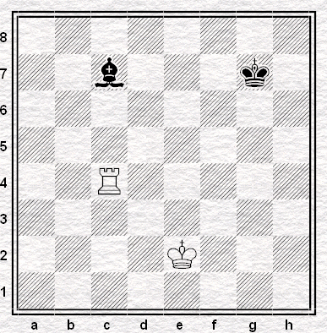

- Умение ставить «шах».
Шах королю:

- Умение ставить «мат».
Мат в 1 ход:
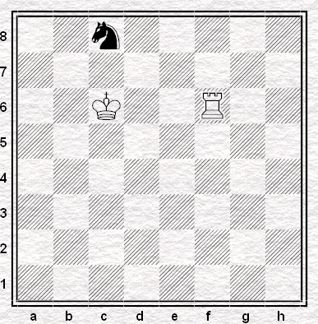
- Умение видеть «пат».
Определить шах или мат на доске.

Оценка результатов:
За одно правильное решение 1 балл. Всего 10 баллов.
8-10 баллов – высокий уровень;
5-7 баллов – средний уровень;
0-4 балла – низкий уровень.

Приложение 2

Промежуточная аттестация учащихся 2 года обучения
Теоретические задания.
- Знание «правила квадрата пешки».
«Правило квадрата пешки» - это…:
- если король слабейшей стороны находится в квадрате пешки или при своём ходе вступает в этот квадрат, то пешка задерживается;
- если король сильнейшей стороны находится в квадрате пешки или при своём ходе вступает в этот квадрат, то пешка превращается в ферзя.
- Знание «оппозиции».
«Оппозиция» - это…:
- это противостояние королей на нечетное количество клеточек;
- - это тактический приём с целью образовать проходную пешку с помощью жертвы одной или несколько пешек;
- это нападение дальнобойной фигуры на неприятельскую фигуру или пешку, за которой спрятана другая фигура.
- Знание классификации дебютов.
Определить дебют по классификации дебютов (открытый, полуоткрытый, закрытый):
Е4E5
- Открытый дебют
- Полуоткрытый дебют
- Закрытый дебют
- D4 E5
- Открытый дебют
- Полуоткрытый дебют
- Закрытый дебют
- E4 E6
- Открытый дебют
- Полуоткрытый дебют
- Закрытый дебют

- Знание понятия «дебют».
«Дебют» - это…:
- это середина шахматной партии;
- это начало шахматной партии;
- это конец шахматной партии.
- Знание понятия «пешечный прорыв».
«Пешечный прорыв» - это…:
- это тактический приём с целью образовать проходную пешку с помощью жертвы одной или несколько пешек;
- это нападение дальнобойной фигуры на неприятельскую фигуру или пешку, за которой спрятана другая фигура;
- это домик для короля.
Практические задания.
- Умение пользоваться «правилом квадрата».
Ходит ли черный король в квадрат пешки?
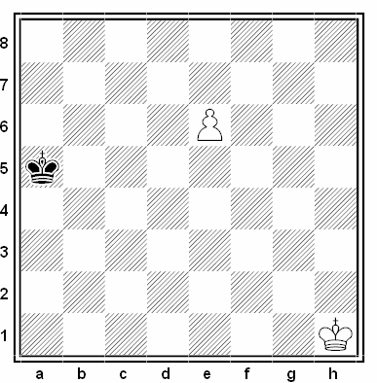
- Умение пользоваться «правилом квадрата».
Соблюдая правило оппозиции, королей сыграть черными в ничью:
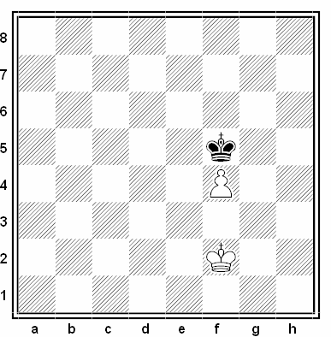
- Умение разыгрывать дебюты.
Разыграть один из вариантов дебюта 4 коней и записать на листочке.
- Умение применять тактические удары на практике.
Решить диаграмму и выиграть фигуру с помощью двойного удара:
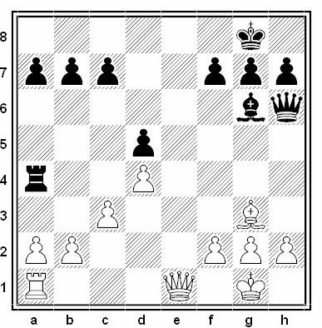

- Умение применять тактические удары на практике.
Решить диаграмму и выиграть фигуру с помощью открытого нападения:
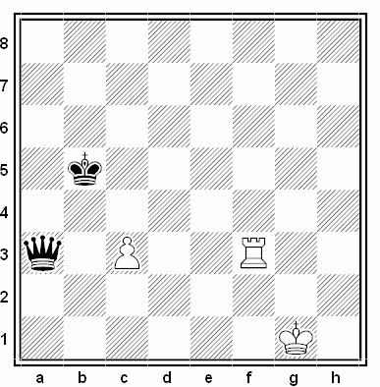
Оценка результатов:
За одно правильное решение 1 балл. Всего 10 баллов.
8-10 баллов – высокий уровень;
5-7 баллов – средний уровень;
0-4 балла – низкий уровень.

Приложение 3
Промежуточная аттестация учащихся 3 года обучения
Теоретические задания.
- Знание истории шахмат.
Первый российский чемпион мира по шахматам?
а) Алёхин; б) Карпов;
в) Крамник; г) Смыслов.
- Знание понятия «миттельшпиль»:
Учащимся предлагается из 3 вариантов ответа выбрать правильное определение «дебюта»:
- это середина шахматной партии;
- это начало шахматной партии;
- это конец шахматной партии.
3. Знание понятия «отдаленная проходная пешка».
Учащимся предлагается из 3 вариантов ответа выбрать правильное определение «отдаленная проходная пешка»:
- это проходная пешка, расположенная на противоположной стороне доски от других пешек;
- это пешка, у которой на пути и на соседних вертикалях нет вражеских пешек;
- это пешка, которая через ход станет ферзем.
4. Знание понятия «блуждающий квадрат».
Учащимся предлагается из 2 вариантов ответа выбрать тот, в котором раскрывается правило «блуждающего квадрата»:
- если блуждающий квадрат достиг края доски, то одна из пешек проходит в ферзи;
- если блуждающий квадрат достиг края доски, то король слабейшей стороны останавливает все пешки.
5. Знание понятия «минированные поля».
Учащимся предлагается из 2 вариантов ответа выбрать то, которое соответствует определению «минированные поля»:
- это поля, попадание на которые неизбежно приводит к цугцвангу;
- это поля, на которые не может встать король.

Практические задания.
- Умение решать задачи на мат в 2 хода.
Учащимся предлагается решить задачу на мат в 2 хода.
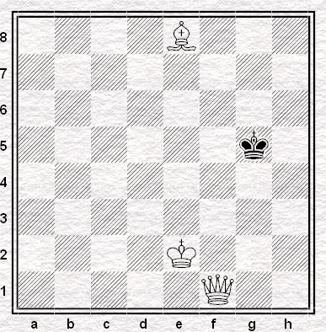

- Умение решать задачи на мат в 3 хода.
Учащимся предлагается решить задачу на мат в 3 хода.
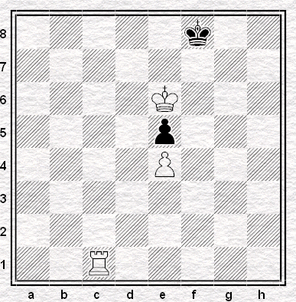

- Умение применять тактические удары на практике.
Учащимся предлагается решить диаграмму и выиграть фигуру.
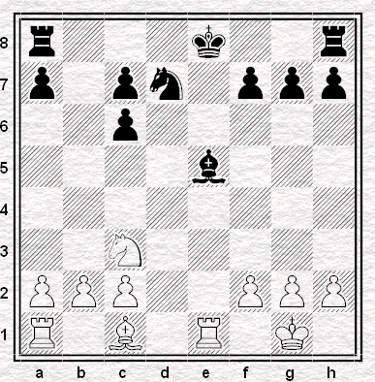
- Умение разыгрывать дебюты.
Ребенку предлагается разыграть дебют «Сицилианская защита».
- Умение правильно применять приемы эндшпиля.
Учащимся предлагается оценить позицию и определить, чем закончится партия, разыграв позицию:
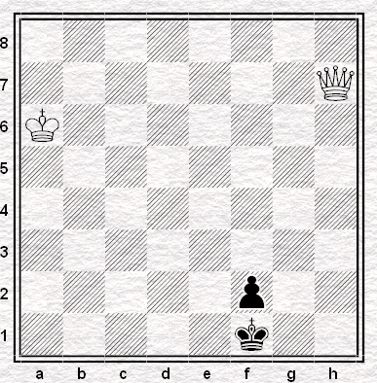
Оценка результатов:
За одно правильное решение 1 балл. Всего 10 баллов.
8-10 баллов – высокий уровень;
5-7 баллов – средний уровень;
0-4 балла – низкий уровень.

Приложение 4

Итоговая аттестация учащихся 4 года обучения:
Теоретические задания.
1.Знание понятия «блуждающий квадрат».
Учащимся предлагается из 2 вариантов ответа выбрать то, которое соответствует определению «блуждающий квадрат»:
- это борьба короля в пешечных окончаниях против двух разрозненных пешек,
- это борьба короля против связанных пешек.
2. Знание понятия «зигзаг короля».
Учащимся предлагается из 2 вариантов ответа выбрать то, которое соответствует определению «зигзаг короля»:
- это путь короля по ломанной линии с целью предотвращения атаки на него от превращенной пешки соперника;
- это маневр короля, ведущий к потере темпов.
3.Знание понятия «крепость».
Учащимся предлагается из 2 вариантов ответа выбрать то, которое соответствует определению «крепость»:
- это разновидность позиционной ничьей, где слабейшая сторона спасается путём создания неприступной позиции, куда не могут проникнуть фигуры соперника;
- это неприступная позиция, благодаря которой слабейшая сторона умудряется выиграть.
4.Знание понятия «позиция Лусены».
Учащимся предлагается из 2 вариантов ответа выбрать то, которое соответствует определению «позиция Лусены»:
- это одна из начальных позиций в ладейных окончаниях, так называемое «построение моста»;
- это пешечное окончание, названная в честь Луиса Лусены.
5.Знание понятия «коневая оппозиция в эндшпиле».
Учащимся предлагается из 2 вариантов ответа выбрать то, которое соответствует определению «коневая оппозиция в эндшпиле»:
- это умение поставить короля в определенных позиций для защиты, а иногда и для победы;
- это расположение короля в коневых окончаниях.
Практические задания.
- Умение применять сложные тактические удары на практике.
Учащимся предлагается решить диаграмму.
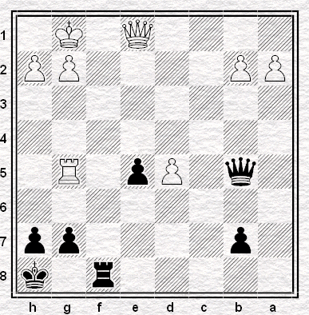
- Умение применять сложные тактические удары на практике.
Учащимся предлагается решить диаграмму.
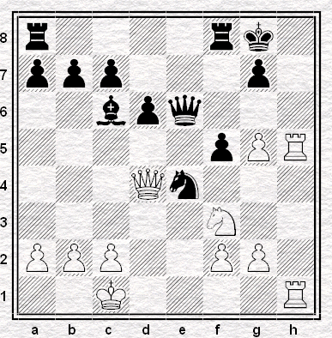
- Умение правильно применять на практике приемы пешечного эндшпиля.
Учащимся предлагается решить диаграмму:
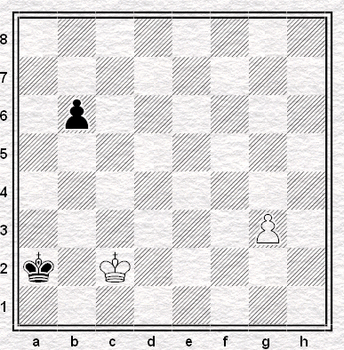
- Умение правильно применять на практике приемы эндшпиля в ладейных окончаниях.
Учащимся предлагается решить диаграмму:
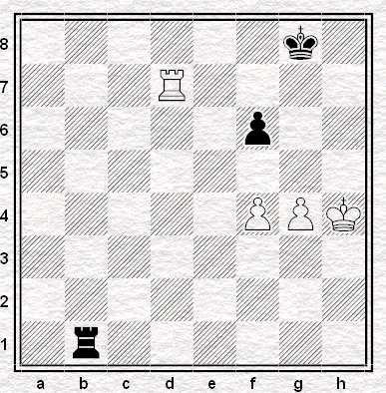
- Умение правильно бороться ладьей против слона в эндшпиле.
Учащимся предлагается решить диаграмму:
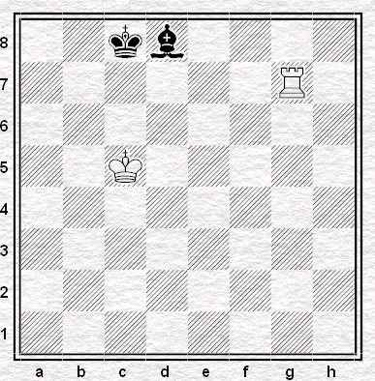
Оценка результатов:
За одно правильное решение 1 балл. Всего 10 баллов.
8-10 баллов – высокий уровень;
5-7 баллов – средний уровень;
0-4 балла – низкий уровень.

Приложение 5
Протокол результатов аттестации учащихся
МБОУ «Сростинская СОШ им. В.М.Шукшина»
20____/20____учебный год
Образовательная программа и срок ее реализации:

Год обучения:

Кол-во учащихся в группе:
ФИО педагога:
Дата проведения аттестации:
Форма проведения:
Форма оценки результатов: уровень (высокий, средний, низкий)
Члены аттестационной комиссии (ФИО, должность):

Результаты аттестации

Высокий уровень
8-10 балл.
Средний уровень
5-7 балл.
Низкий уровень
0-4 балл.

